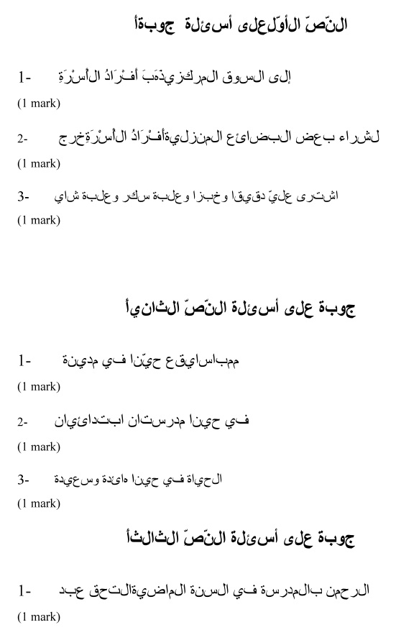
4.26 ARABIC (503)

4.26.1 Arabic Paper 1 (503/1)

584

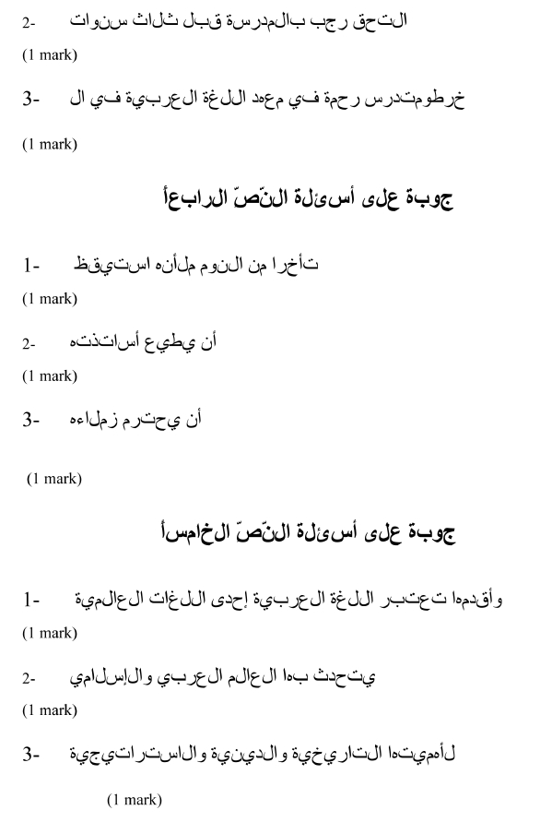

585

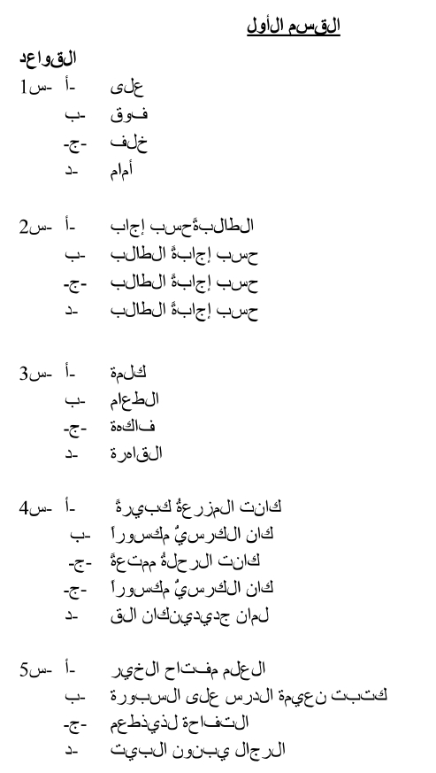
4.26.2 Arabic Paper 2 (503/2)

586

